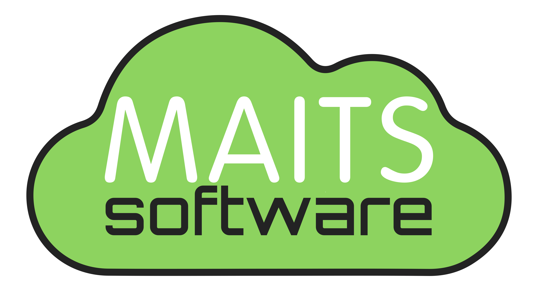01/06/2016

**ACTA Nº _____**

En la Ciudad de Canelones, siendo la hora .

Se deja constancia que la reunión que se produjo en , contento con los integrantes:

Ignacio Rodríguez, Agustina Martínez, Mariana Bentancor, Tamara Lemes.

4332-2246

maits.software@gmail.com

José Enrique Rodó 614

Canelones, Canelones 90001

Perteneciente al grupo: MAITS Software.

Se hace constar que se realizaran las siguientes elaboraciones referidas al proyecto:

Firma Responsable del Acta: